AI 识别生产

AI 识别生产

首次使用：商品学习
适用场景：AI 识别的前置操作，首次使用前需要学习商品。
前置条件：AI 识别设置已配置
操作路径：现烤KDS → 生产加工 → AI识别生产
操作步骤：
1）托盘放至少3个相同的商品放置于识别区域内，每盘放置在托盘上的角度要有变化，点击【标品学习】/【次品学习】；
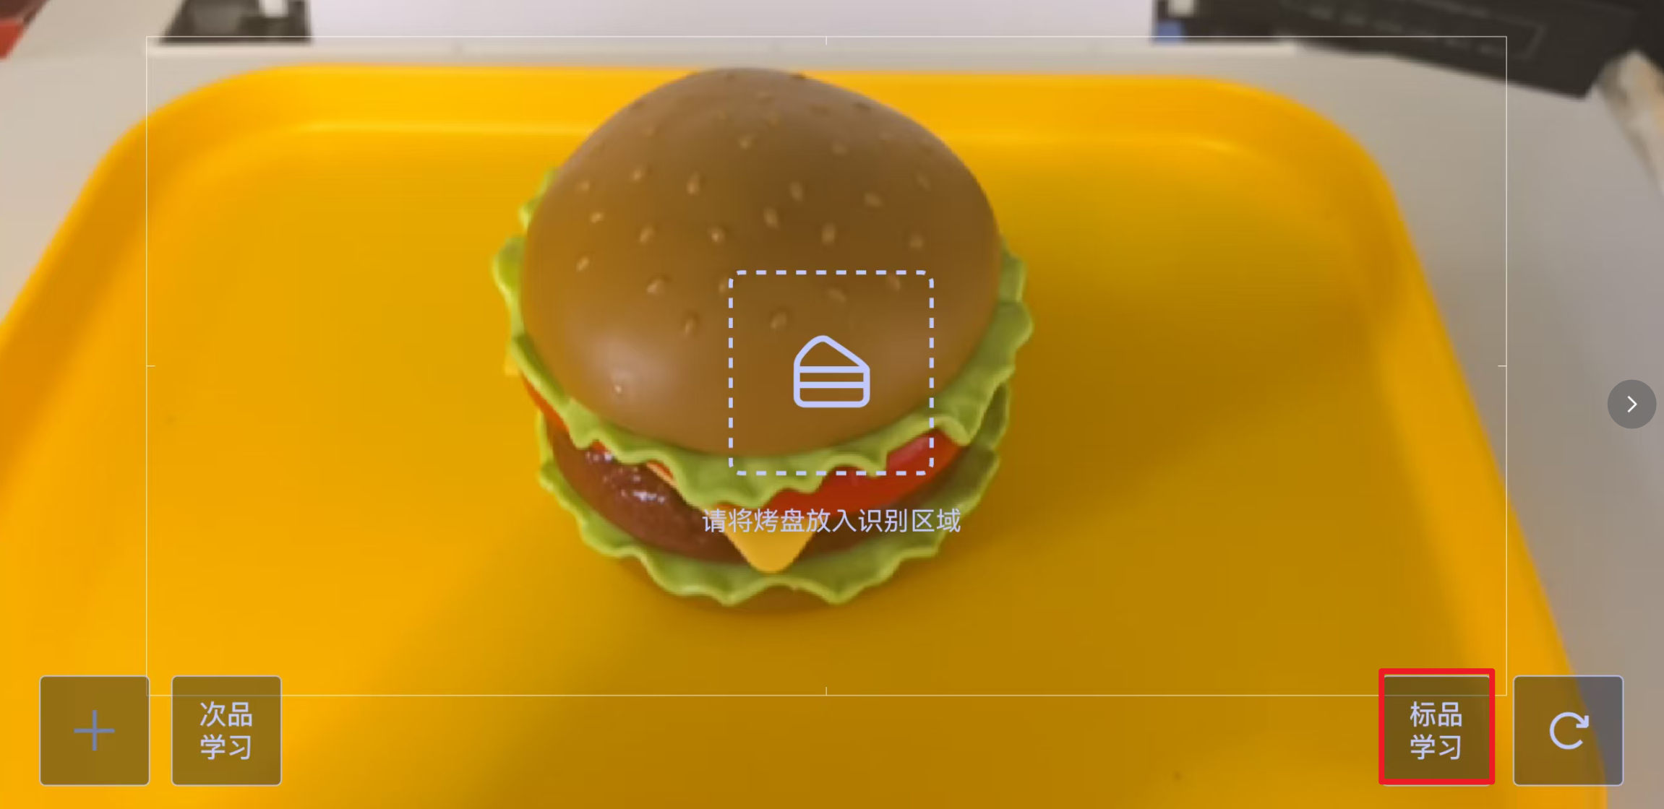
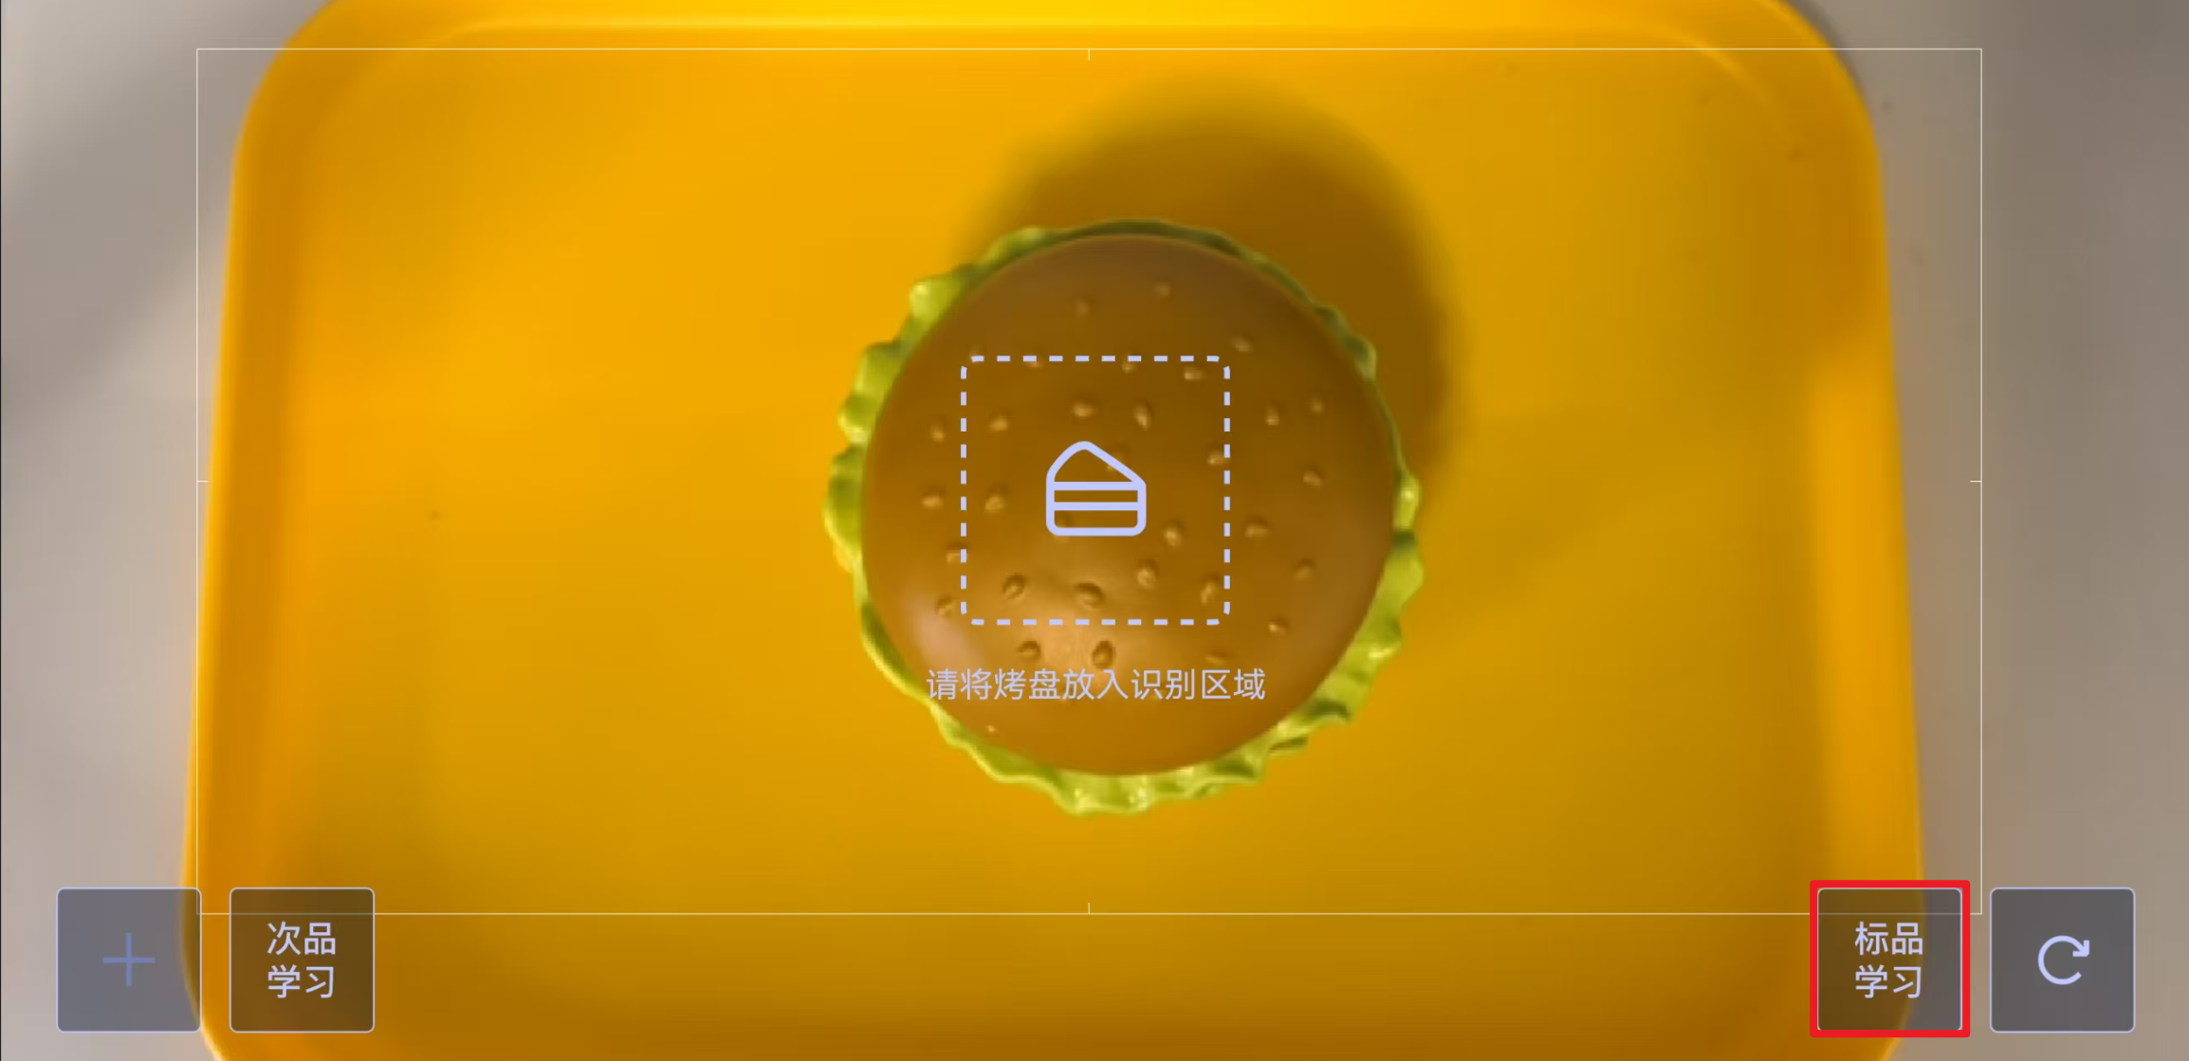
2）检查左侧的识别区域的商品框是否准确（要求一个商品一个框），有异常时可点击【重新拍摄】调整框选区域，右侧选择对应分类商品，点击【确定】。
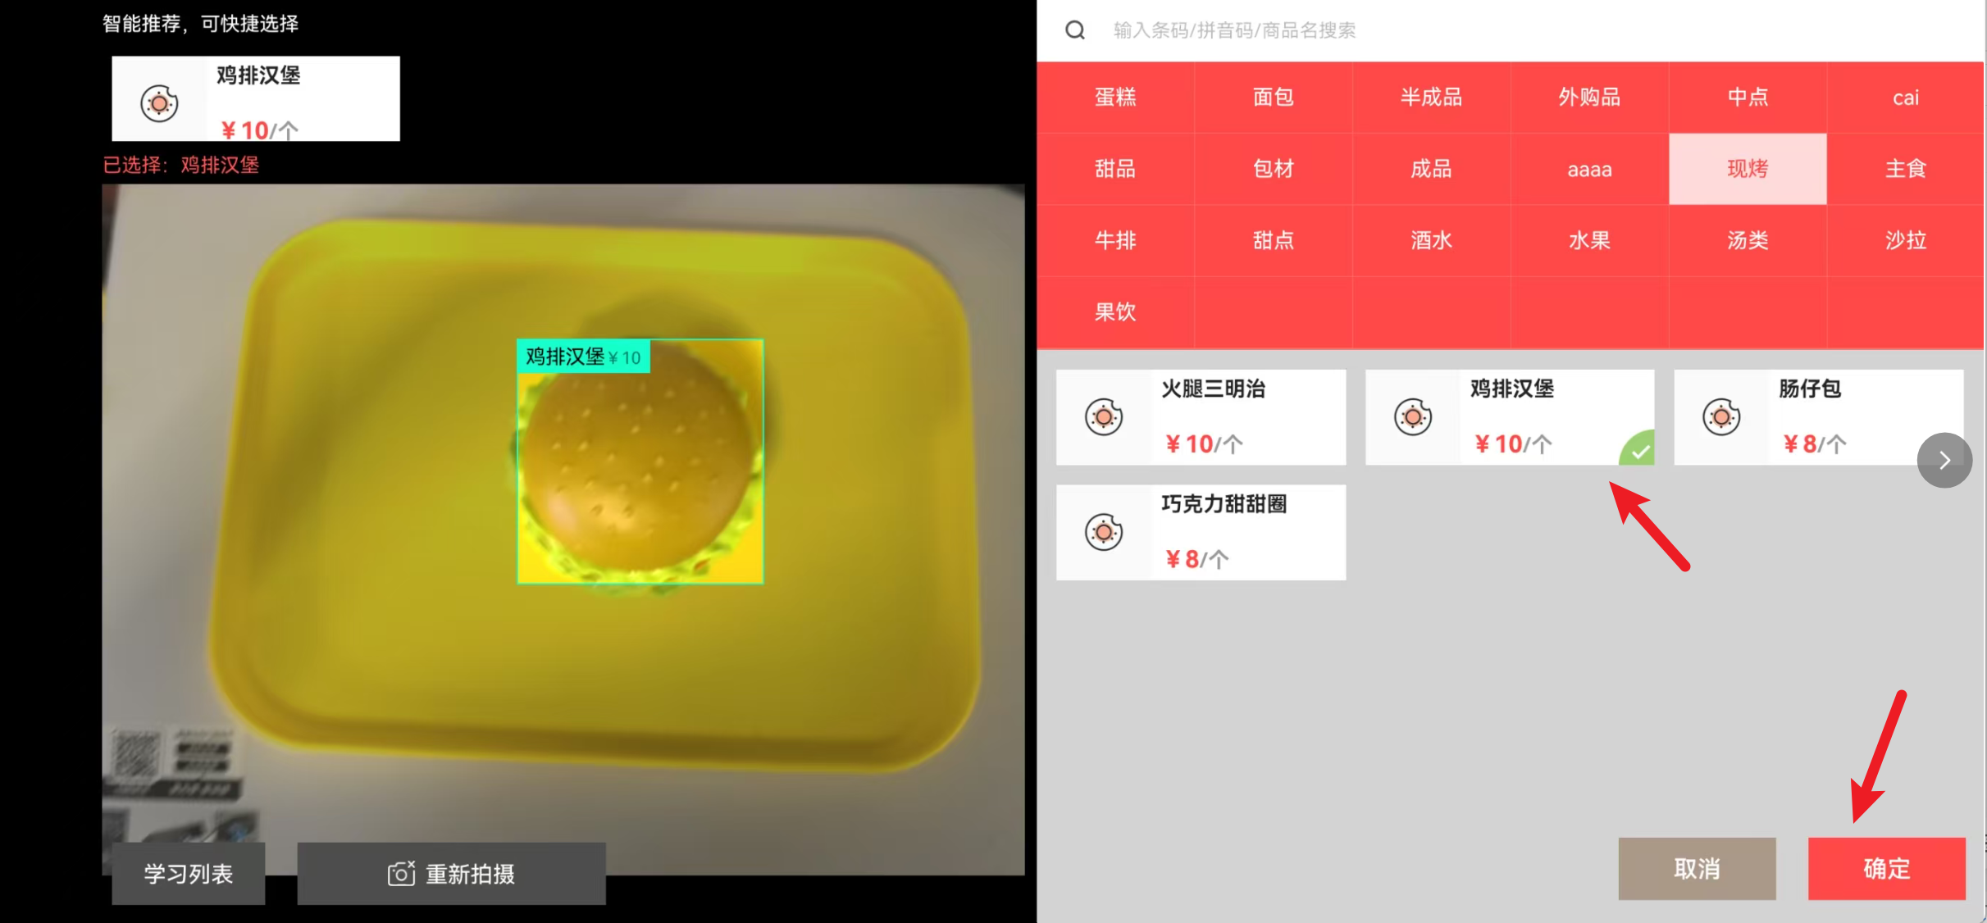

有生产任务时的操作

识别量小于待产量：自动开始加工
适用场景：识别商品为来源单商品，且订单待生产，合格数+报损数 < 待产数（未生产完），自动开始加工。
操作路径：现烤KDS → 生产加工 → 待生产
操作步骤：
1）点击【AI识别生产】，打开AI识别界面，可自动识别标品、次品数量，可点+号累加数量，或点击数量修改商品数量；
例如：鸡排汉堡合格1个，报损1个
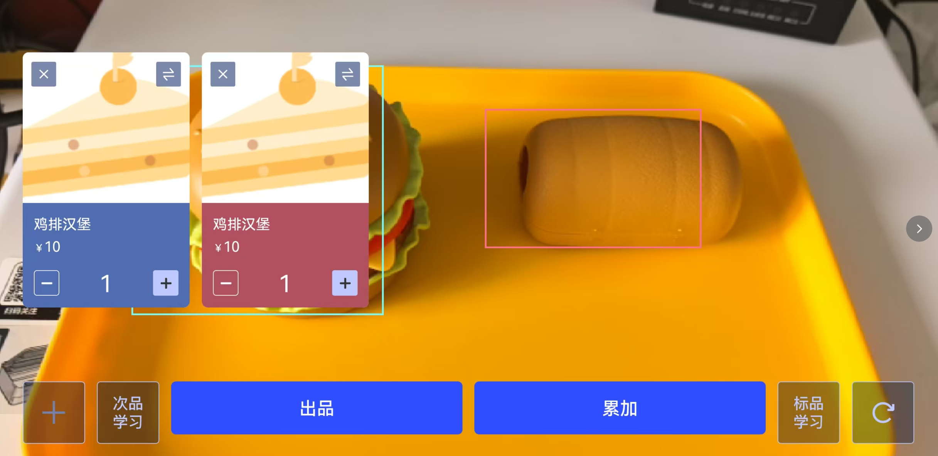
2）点击【出品】，核对出品商品和合格报损数量，点击【确认提交】；
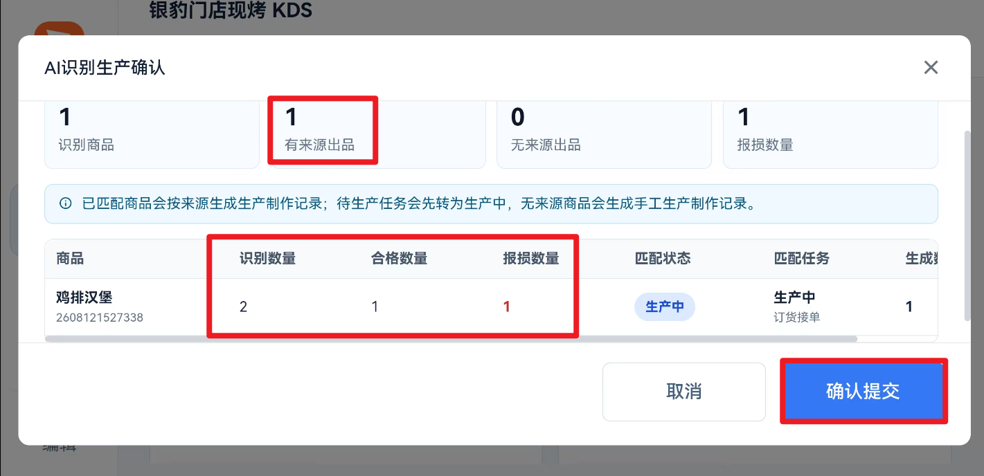
3）合格量1+报损量1 < 待产量10，且任务状态为【待生产】，任务自动开始加工，订单状态从【待生产】更新为【生产中】，更新【待产数量】= 上一次待产数量10 - 合格数1 - 报损数1 = 8；
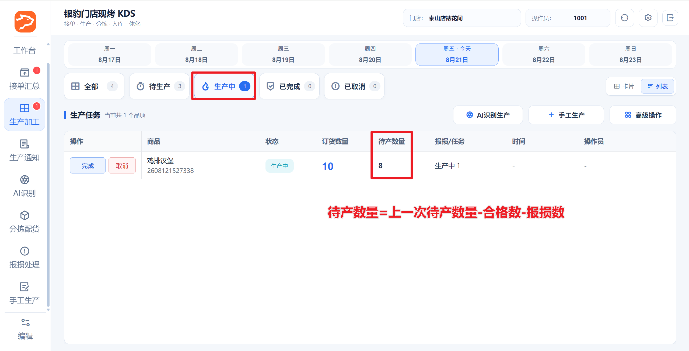
4）生成【生产制作记录】，正品数量=合格数1，次品数量=报损数1，备注”AI识别生成制作记录，合格数量=1，报损数量=1”；
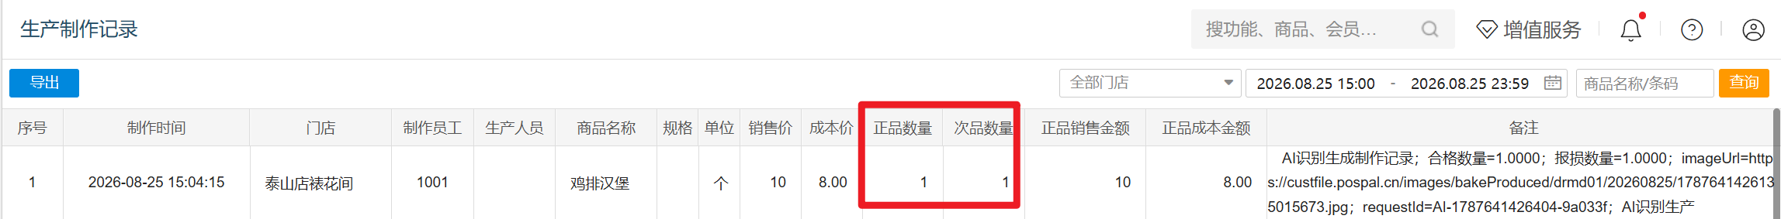
5）生成【原材料消耗记录】，按（合格数1+报损数1=2）换算配方后扣除原材料数量。
例如：1个鸡排汉堡=50克牛肉，合格数1+报损数1=2，扣减原材料2 × 50 = 100克
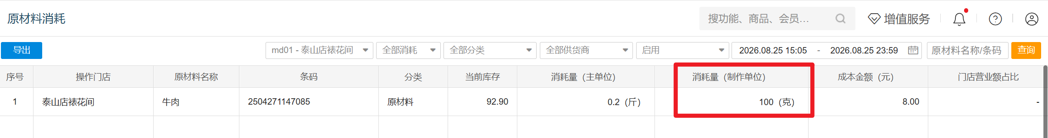

识别量等于待产量：自动完工
适用场景：识别商品为来源单商品，合格量+报损量 = 待产量（已全部生产），任务自动完工。
操作路径：现烤KDS → 生产加工 → 待生产/生产中
操作步骤：
1）点击【AI识别生产】，打开AI识别界面，可自动识别标品数量，可点+号累加数量，或点击数量修改商品数量；
例如：鸡排汉堡合格7个，报损1个
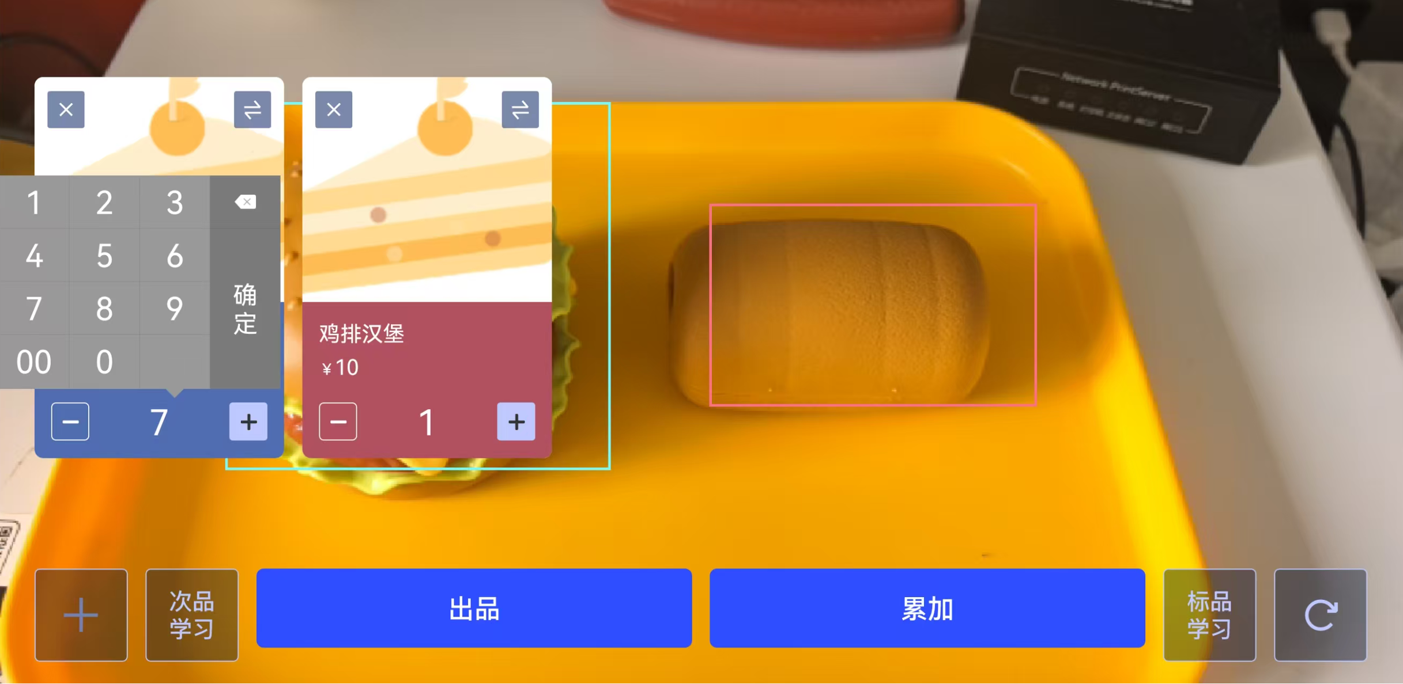
2）点击【出品】，核对出品商品和数量，点击【确认提交】；
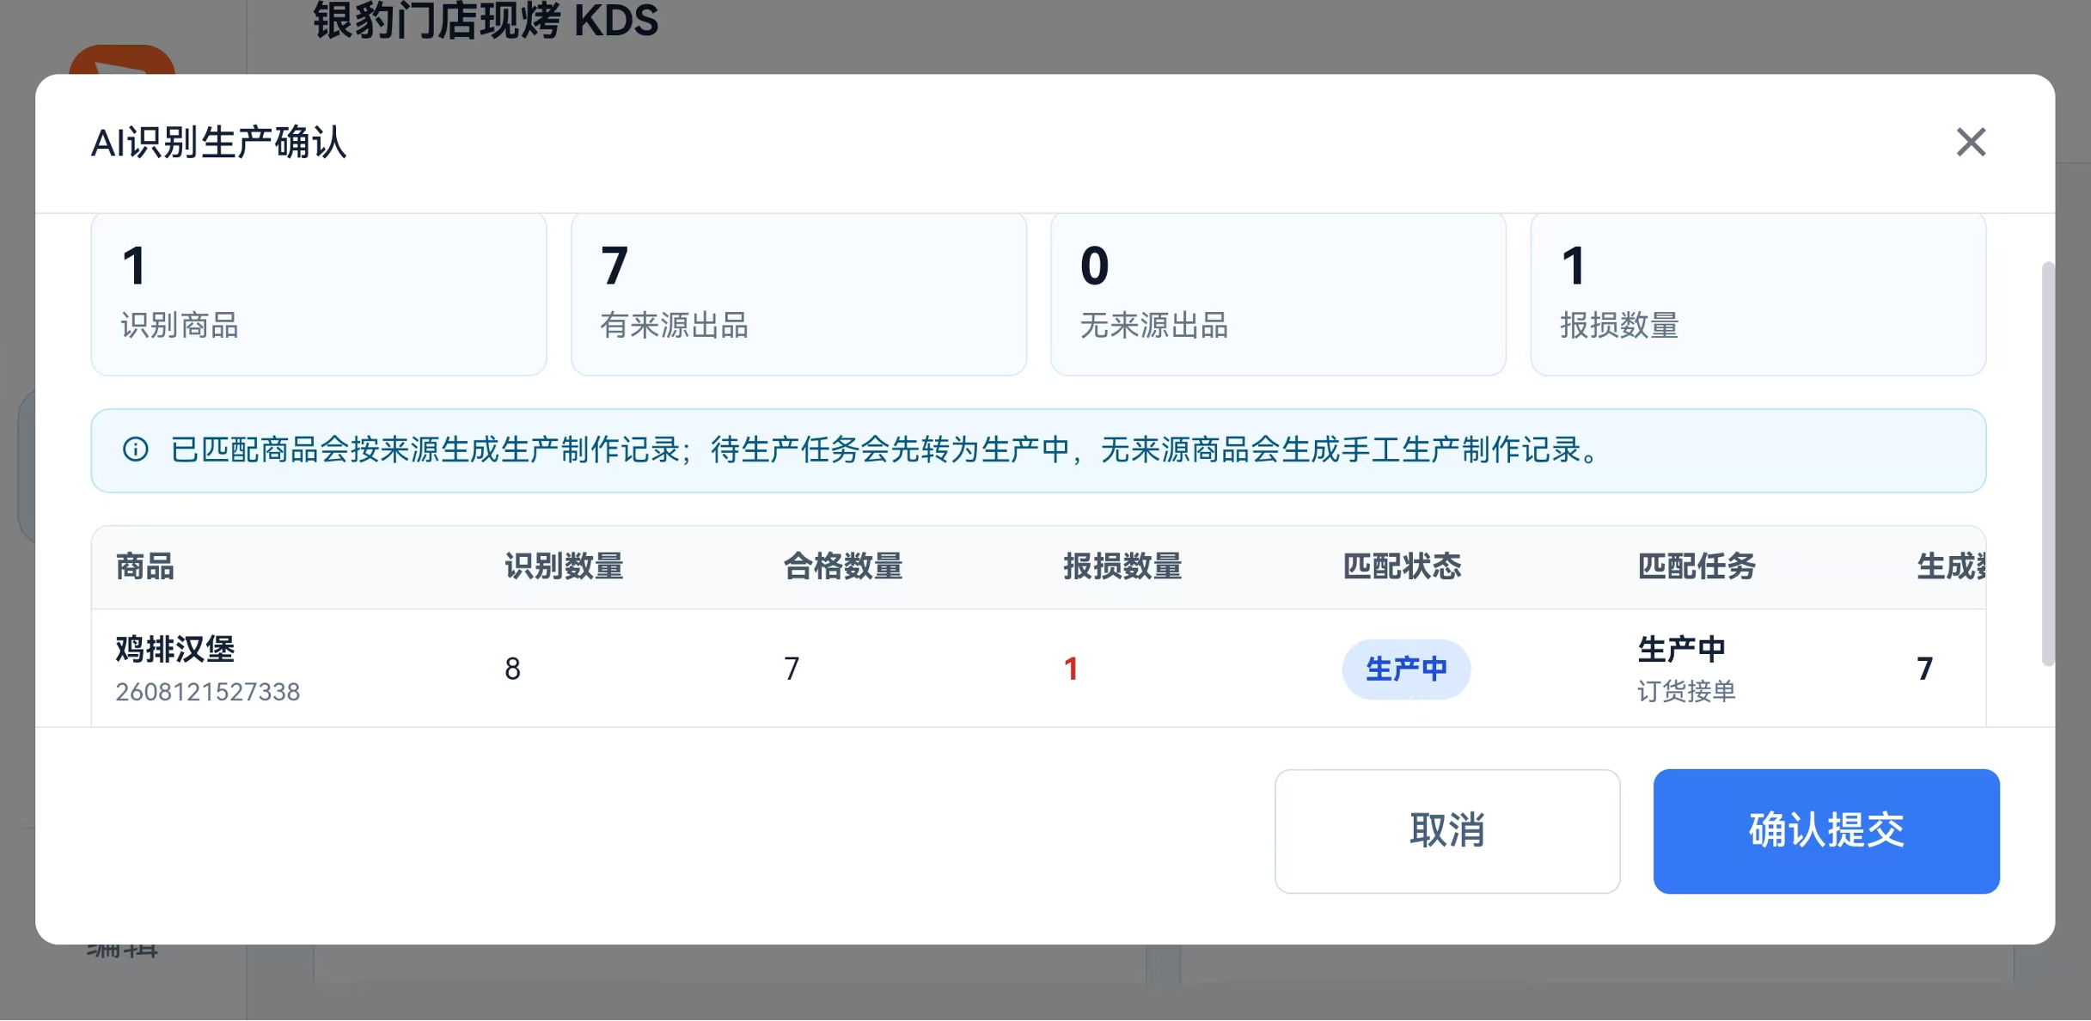
3）合格量7+报损量1 = 待产量8，任务自动完工，订单状态从【待生产】或【生产中】更新为【已完成】；
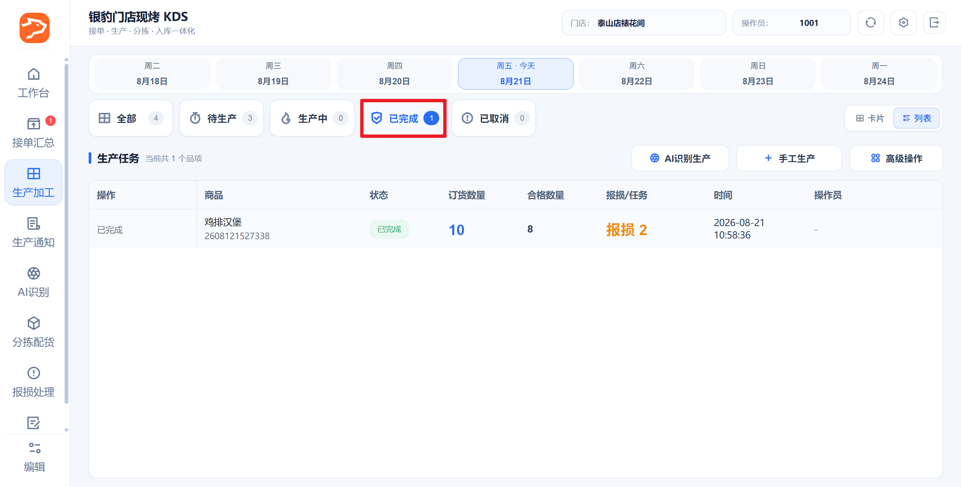
4）生成【生产制作记录】，正品数量=合格数7，次品数量=报损数1，备注”AI识别生成制作记录，合格数量=7，报损数量=1”；
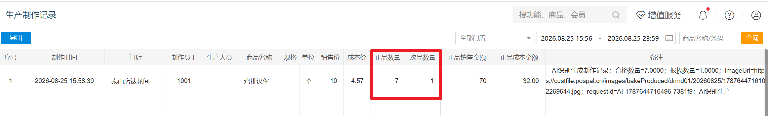
5）生成【原材料消耗记录】，按（合格数7+报损数1=8）换算配方后扣除原材料数量。
例如：1个鸡排汉堡=50克牛肉，合格数7+报损数1=8，扣减原材料8 × 50 = 400克
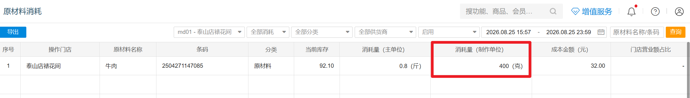

识别量超过待产量：多出部分转未分拣
适用场景：识别商品为来源单商品，合格量+报损量 > 待产量（多生产），有来源任务自动完工，剩余数量生成无来源生产制作入库单。
操作路径：现烤KDS → 生产加工 → AI识别生产
操作步骤：
1）点击【AI识别生产】，打开AI识别界面，可自动识别标品数量，可点+号累加数量，或点击数量修改商品数量；
例如：鸡排汉堡合格11个，报损1个
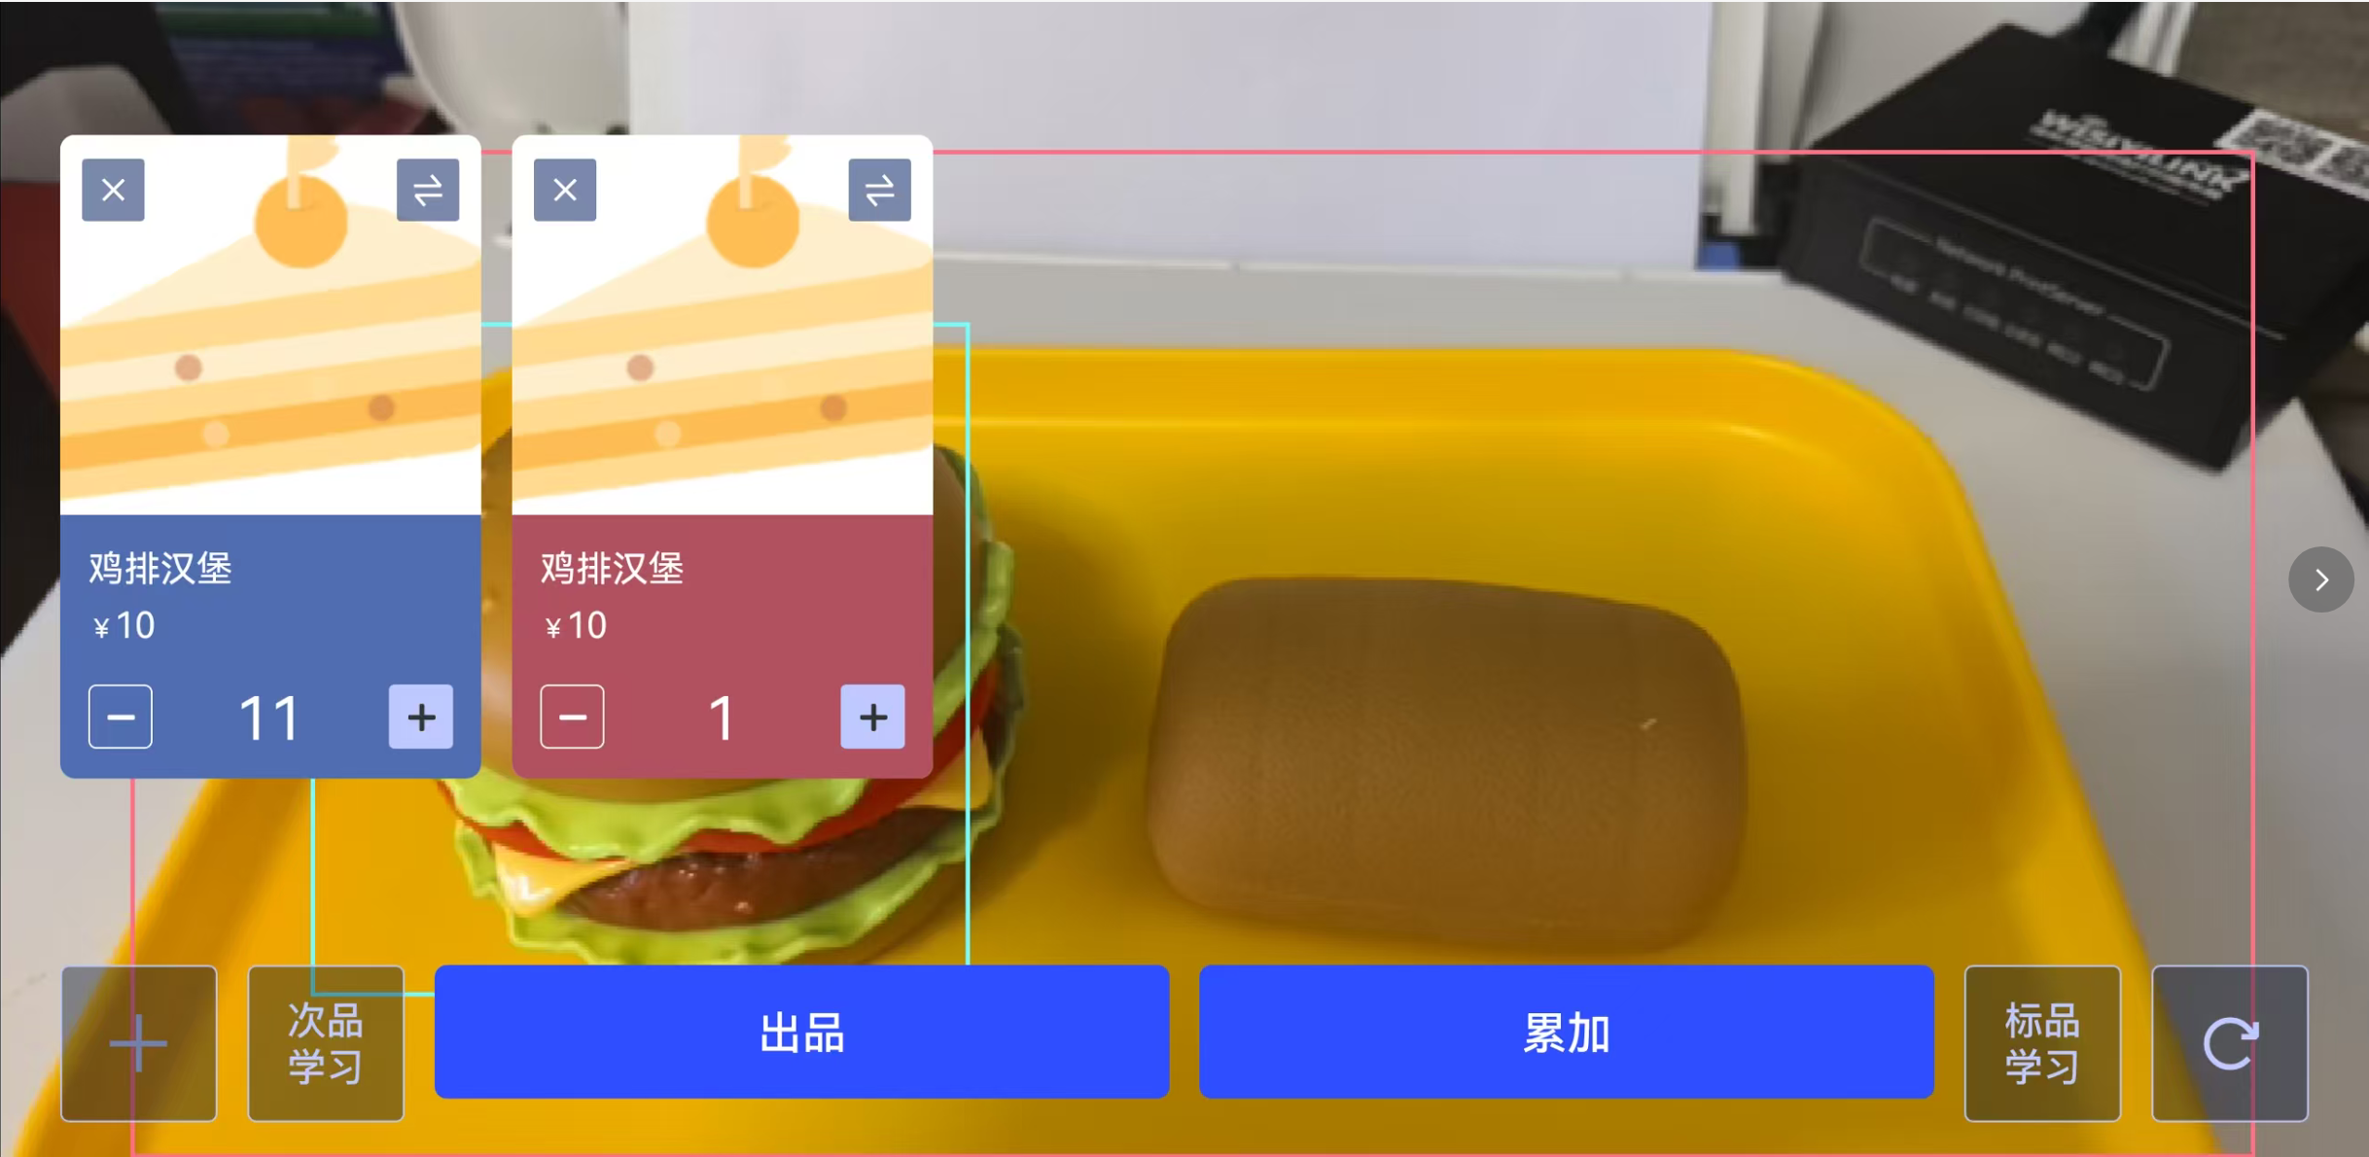
2）点击【出品】，核对出品商品和数量，点击【确认提交】；
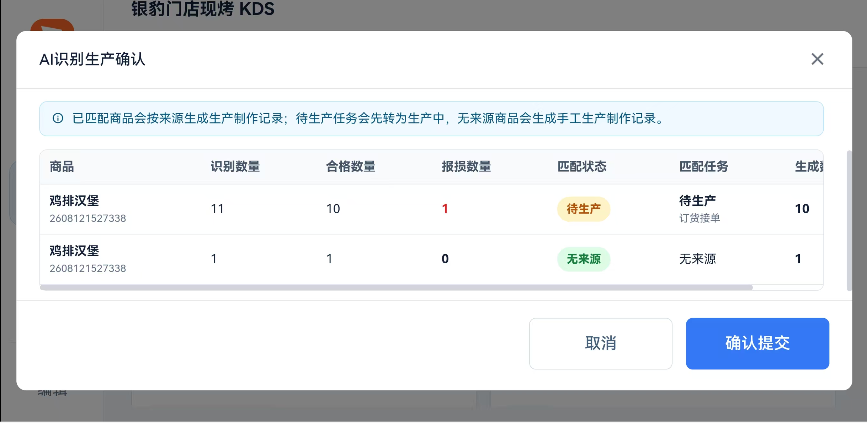
3）合格量+报损量 > 待产量，有来源单任务自动完工，订单状态从【待生产】/【生产中】更新为【已完成】；
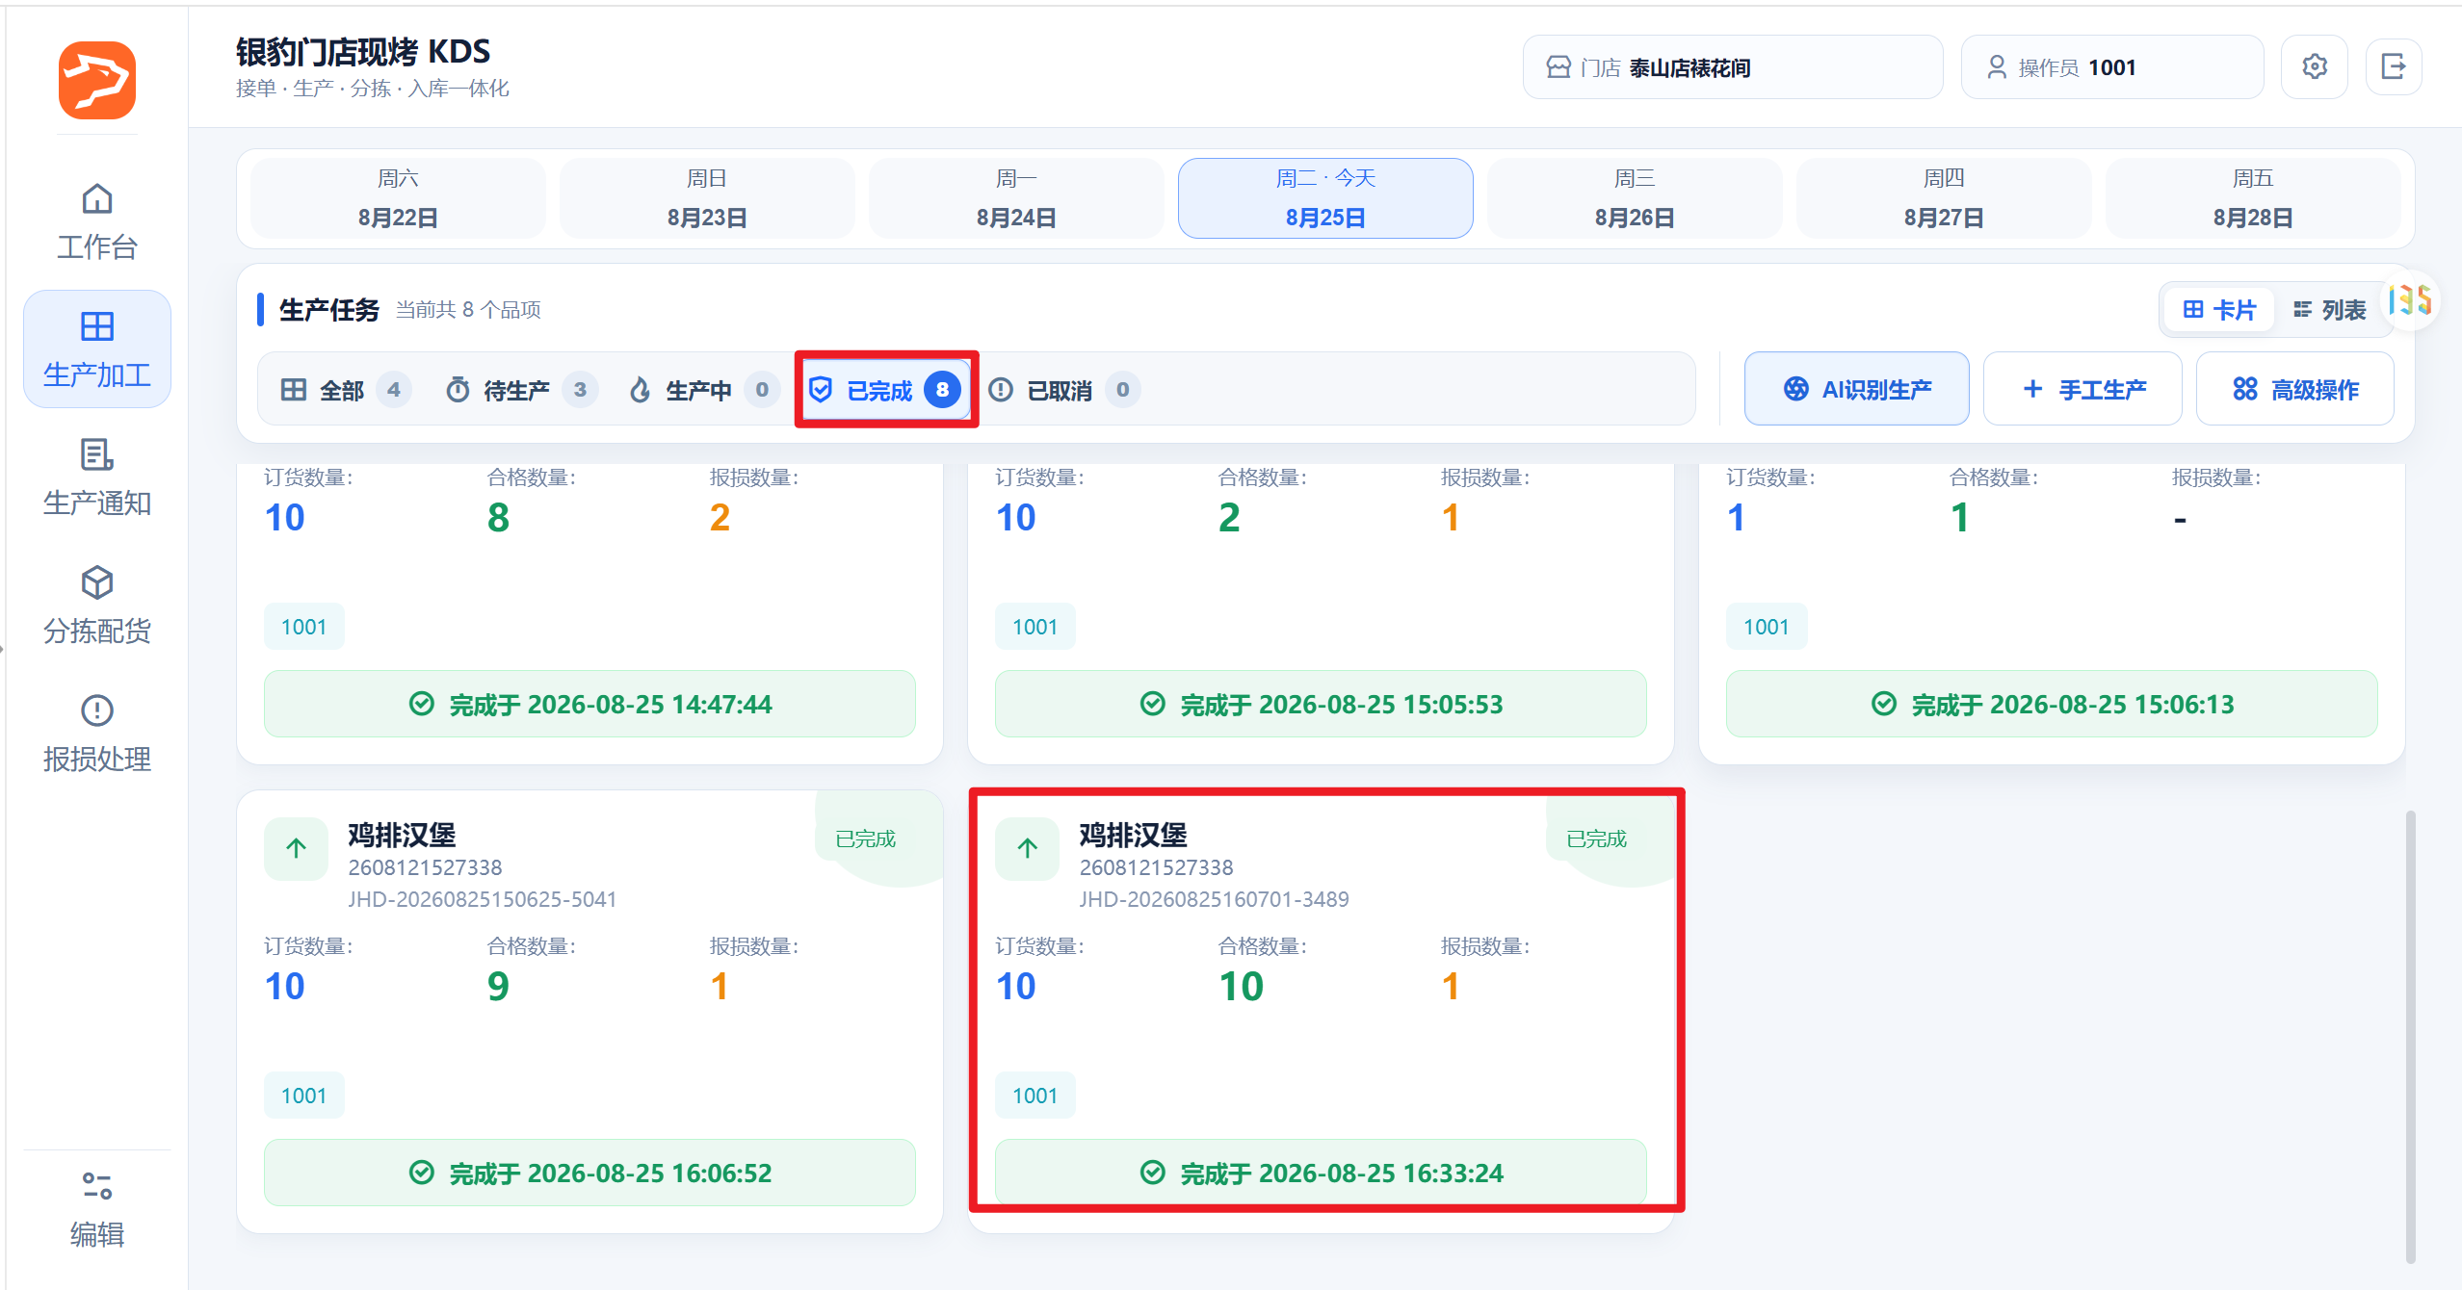
4）生成两条【生产制作记录】；
说明：合格数先按待产上限分配，超出部分转无来源，报损数整笔挂在第一条有来源记录上。
第1条【生产制作记录】：正品数量=合格数10，次品数量=报损数1，备注”AI识别生成制作记录，合格数量=10，报损数量=1”；
第2条【生产制作记录】：正品数量=合格数1，次品数量=报损数0，备注”AI识别生成，无业务来源”。
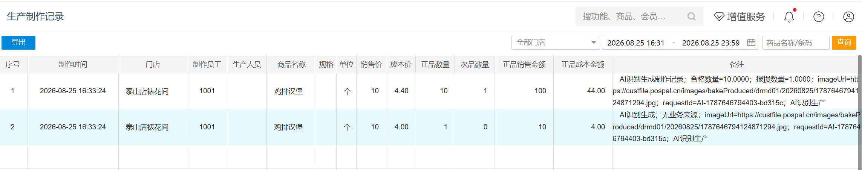
5）生成【原材料消耗记录】，按（合格数11+报损数1=12）换算配方后扣除原材料数量；
例如：1个鸡排汉堡=50克牛肉，合格数11+报损数1=12，扣减原材料12 × 50 = 600克
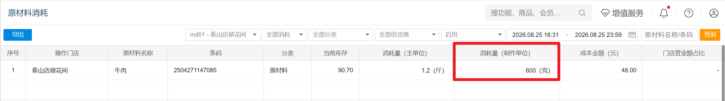
6）无来源合格数生成AISC开头手工生产单，状态【未分拣】，允许整单冲销。
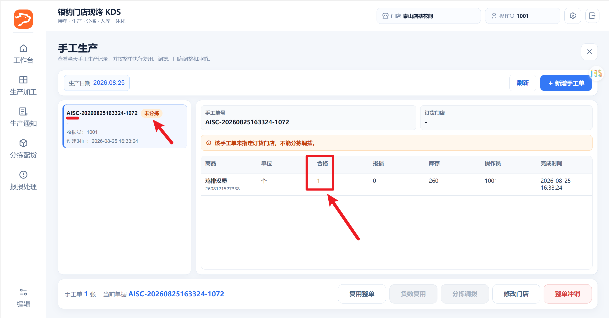

没有生产任务时的操作

无任务识别：生成未分拣记录
适用场景：识别商品为无来源单商品。
操作路径：现烤KDS → 生产加工 → AI识别生产
操作步骤：
1）点击【AI识别生产】，打开AI识别界面，可自动识别标品数量，可点+号累加数量，或点击数量修改商品数量；
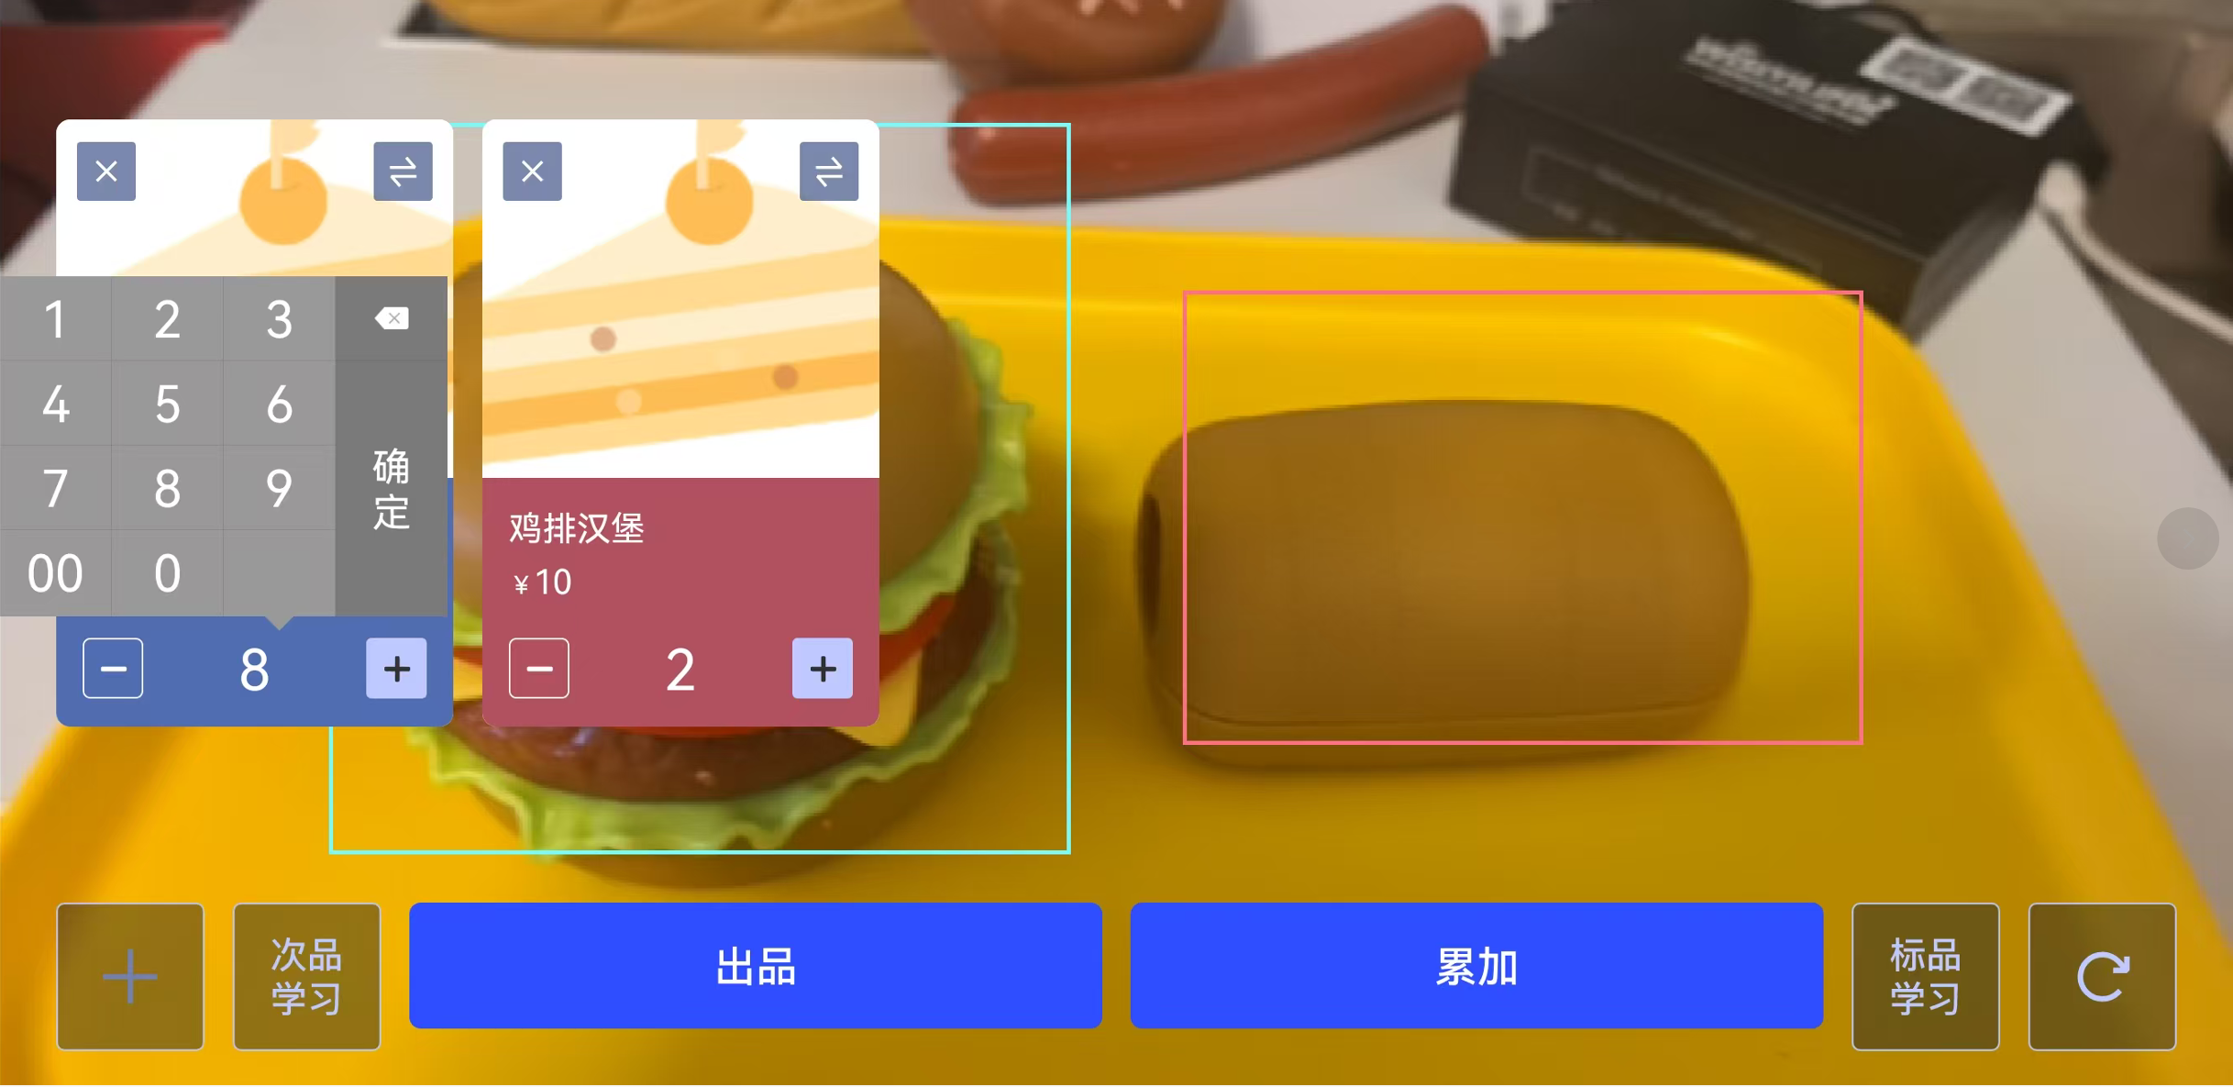
2）点击【出品】，核对出品商品和数量，点击【确认提交】；
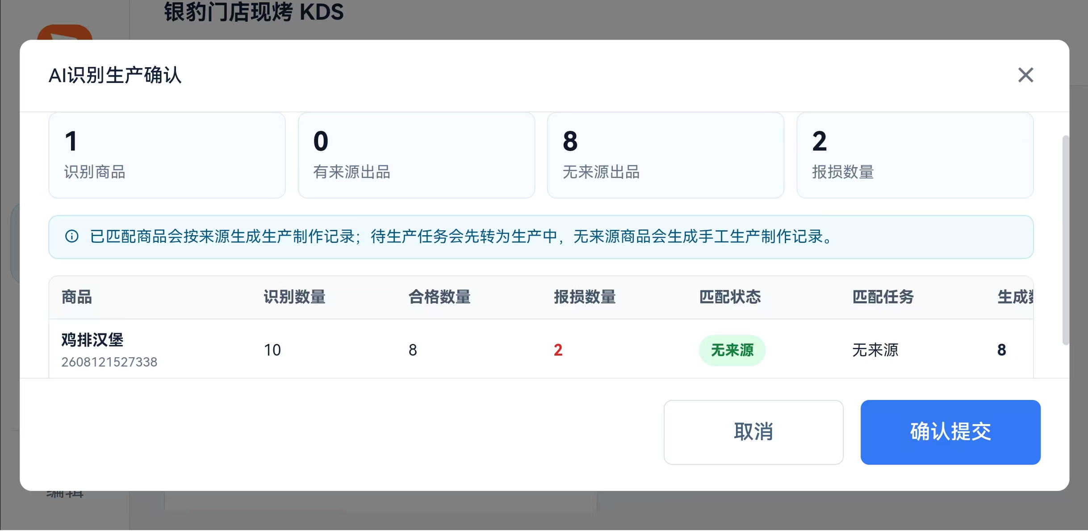
3）生成单号AISC开头的【手工生产单】，状态为【未分拣】，提示该手工单未指定订货门店，不能分拣调拨；
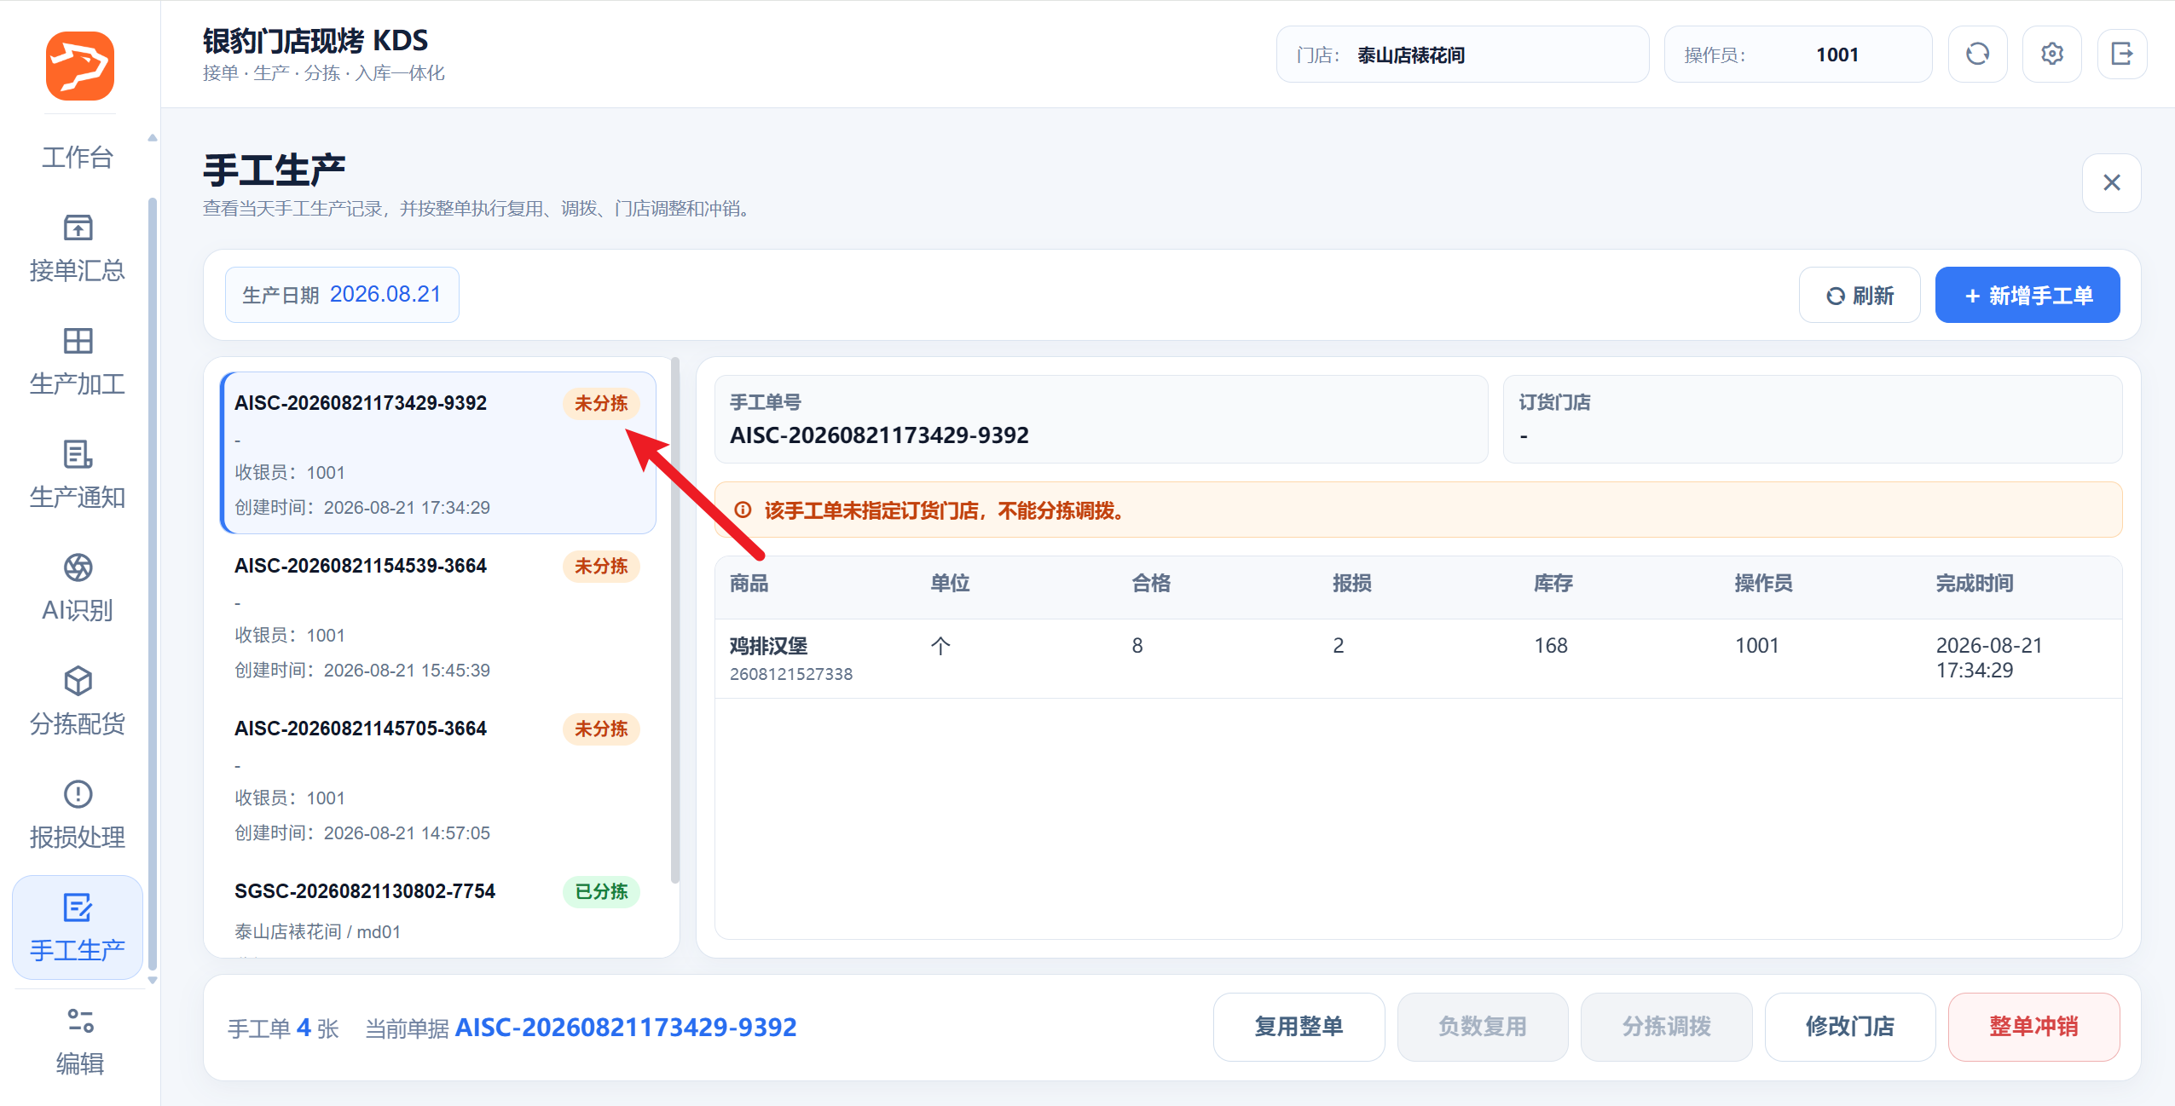
4）云端生成【生产制作记录】，正品数量=合格数8，次品数量=报损数2，备注”AI识别生成，无业务来源”，不生成报损单；
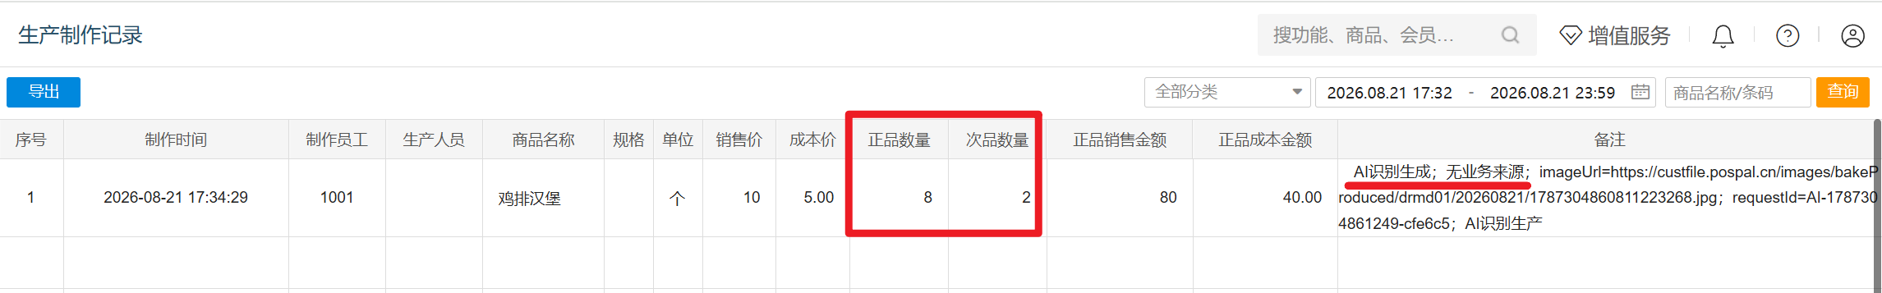
5）云端生成【原材料消耗记录】，按（合格数+报损数）扣减原材料。
例如：1个鸡排汉堡=50克牛肉，合格8+报损2=10，扣减原材料10 × 50 = 500克
